Typen met je brailleleesregel, 8-punts braille

Gerard van Rijswijk, Koninklijke Visio

Braille is een tactiel schrijfsysteem waarmee mensen die blind of slechtziend zijn kunnen lezen en schrijven door middel van reliëfpunten. Het systeem is ontworpen door Louis Braille en maakt gebruik van een raster van maximaal zes of acht punten, die in verschillende combinaties worden verhoogd om letters, cijfers, en andere symbolen weer te geven.

# Wat is het verschil tussen 6-punts en 8-punts braille?

6-punts braille: Zoals de naam al zegt, bestaat dit systeem uit 6 punten die in verschillende combinaties kunnen worden gebruikt om letters en cijfers en enkele tekens weer te geven. 6-punts braille is de oudste vorm van braille en wordt nog steeds gebruikt bij het lezen van boeken, medicijnverpakkingen, voedingsmiddelen, huishoudelijke producten en bij tactiele labels op gebouwen, liften, en openbaar vervoer.

8-punts braille: Dit systeem voegt twee punten toe aan de bestaande zes, waardoor er veel meer mogelijke combinaties ontstaan. Dit maakt 8-punts braille bijzonder geschikt voor computers en smartphones en heeft het daarom tot de standaard gemaakt voor brailletoepassingen op deze apparaten.

# Punt nummering 8-punts braille

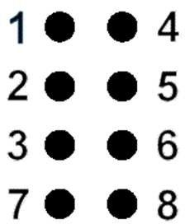

# 8-punts Braillestandaard

Vanaf 2020 geldt in het Nederlandse taalgebied een vernieuwde 8-punts braillestandaard. In dit document vind je de codering voor letters, cijfers en meest gebruikte symbolen. Leveranciers van schermlezers zoals Jaws, Fusion, NVDA en Supernova hebben de nieuwe 8-punts braille als standaard ingesteld. Mocht dit niet het geval zijn neem contact op met je leverancier van de schermlezer of kijk op de [website van de brailleautoriteit](https://braille-autoriteit.org/standaarden/achtpuntsbraille/achtpunts-brailletabel-instellen-in-schermuitleesprogrammas/) voor de juiste instelling.

Op deze pagina staat ook vermeld hoe je 8-punts braille kan instellen op je iPhone, iPad of Mac computer.

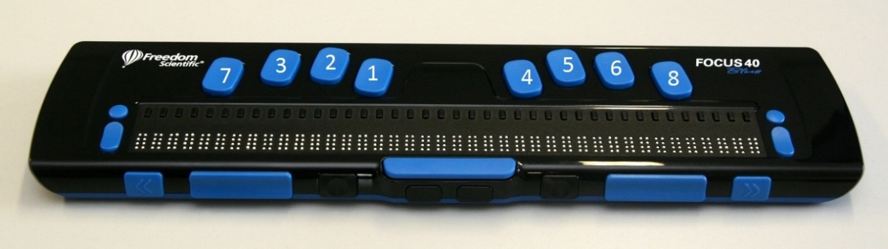

# Typen met de brailleleesregel

Op de meeste braille leesregels zitten de braille invoertoetsen aan de bovenkant in de volgorde (van links naar rechts): B7, B3, B2, B1, B4, B5, B6, B8.

# Overzicht Letters

|  |  |
| --- | --- |
| a | 1 |
| b | 1,2 |
| c | 1,4 |
| d | 1,4,5 |
| e | 1,5 |
| f | 1,2,4 |
| g | 1,2,4,5 |
| h | 1,2,5 |
| i | 2,4 |
| j | 2,4,5 |
| k | 1,3 |
| l | 1,2,3 |
| m | 1,3,4 |
| n | 1,3,4,5 |
| o | 1,3,5 |
| p | 1,2,3,4 |
| q | 1,2,3,4,5 |
| r | 1,2,3,5 |
| s | 2,3,4 |
| t | 2,3,4,5 |
| u | 1,3,6 |
| v | 1,2,3,6 |
| w | 2,4,5,6 |
| x | 1,3,4,6 |
| y | 1,3,4,5,6 |
| z | 1,3,5,6 |

Bij gebruik van hoofdletters komt punt 7 erbij.

Hoofdletter A 1,7

Hoofdletter B 1,2,7

Enzovoorts.

# Overzicht Cijfers

|  |  |
| --- | --- |
| 1 | 1,6 |
| 2 | 1,2,6 |
| 3 | 1,4,6 |
| 4 | 1,4,5,6 |
| 5 | 1,5,6 |
| 6 | 1,2,4,6 |
| 7 | 1,2,4,5,6 |
| 8 | 1,2,5,6 |
| 9 | 2,4,6 |
| 0 | 3,4,6 |

# Overzicht Symbolen

In deze tabel vind je de meest gebruikte symbolen. Een compleet overzicht van alle symbolen vind je op de [website van de Braille Autoriteit](https://braille-autoriteit.org/standaarden/achtpuntsbraille/versie-2022/).

|  |  |
| --- | --- |
| Uitroepteken ! | 2,3,5 |
| Aanhalingsteken | 2,3,5,6 |
| Hekje # | 3,4,5,6 |
| Procent % | 1,2,3,4,5,6 |
| Ampersand & | 1,2,3,4,6 |
| Apostrof ‘ | 3 |
| Rond haakje openen ( | 2,3,6 |
| Rond haakje sluiten ) | 3,5,6 |
| Sterretje * | 3,5 |
| Plusteken + | 2,3,5,8 |
| Is gelijk aan = | 2,3,5,6,8 |
| Minus - | 3,6,8 |
| Komma , | 2 |
| Koppelteken - | 3,6 |
| Punt . | 2,5,6 |
| Slash / | 3,4 |
| Dubbele punt : | 2,5 |
| Puntkomma ; | 2,3 |
| Kleiner dan < | 3,5,8 |
| Groter dan > | 2,6,7 |
| Vraagteken ? | 2,6 |
| Apenstaart @ | 3,4,5 |
| Vierkant haakje openen [ | 1,2,3,5,6 |
| Vierkant haakje sluiten ] | 2,3,4,5,6 |
| Backslash \ | 1,6,7 |
| Kwart ¼ | 1,2,5,6,7 |
| Half ½ | 1,2,3,8 |
| Driekwart ¾ | 1,2,4,5,6,7 |
| Vermenigvuldigingsteken x | 2,3,6,8 |
| Deelteken ÷ | 2,5,6,8 |

# Heb je nog vragen?

Mail naar [kennisportaal@visio.org](mailto:kennisportaal@visio.org), of bel [088 585 56 66](tel:0885855666)

Meer artikelen, video’s en podcasts vind je op [kennisportaal.visio.org](https://kennisportaal.visio.org/)

**Koninklijke Visio**

expertisecentrum voor slechtziende en blinde mensen

[www.visio.org](http://www.visio.org)